Международный Интернет-конкурс
«Страница семейной славы - 2014»

Не каждому дано остаться в памяти

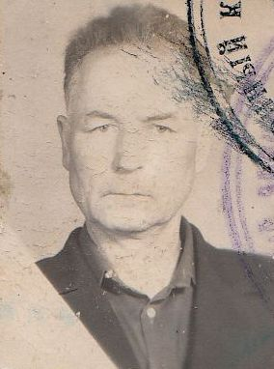
Почти у каждой современной семьи были на войне родственники, и наша семья не исключение.
У нас был на войне мой прадед, и звали его Кочкуров Дмитрий Семёнович. Он был замечательнейшим человеком. Мне много рассказывал про него мой дедушка.

Дмитрий Семенович родился в 1925 году и ушёл воевать в 1943 году.
В свои 18 мой прадед боролся за светлое будущее нашей великой страны и людей. Он служил в ракетных войсках наводчиком и некоторое время был разведчиком. За свою доблесть он был удостоен следующих наград:
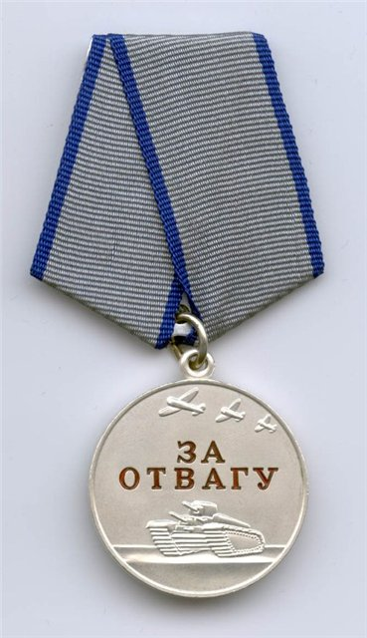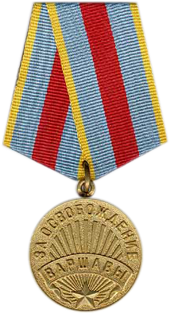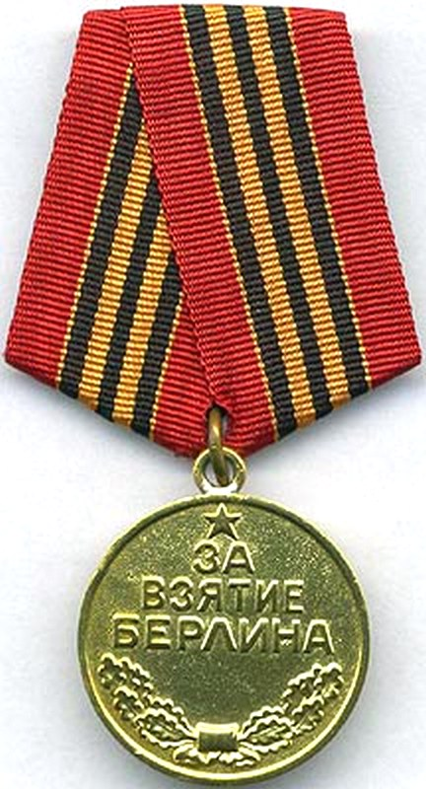
Когда мой прадедушка служил в ракетных войсках наводчиком, у него была своя команда и артиллерия. По рассказу моего дедушки, когда прадед со своей командой вплотную подошли к Берлину, то их окружили со всех сторон. Они не растерялись и достали автоматы.
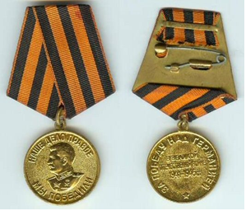
Началась стрельба и моего прадеда ранили в ногу, но он не сдался и продолжал вести мужественно бой. Он не боялся, так как он понимал, что уже не выживет, но к ним подъехали русские войска, и они победили немцев в столь долгом бою. Прадеду на месте обработали ногу и вытащили пулю. Они зашли в Берлин как герои и остались там на некоторое время, пока всё не утихло.

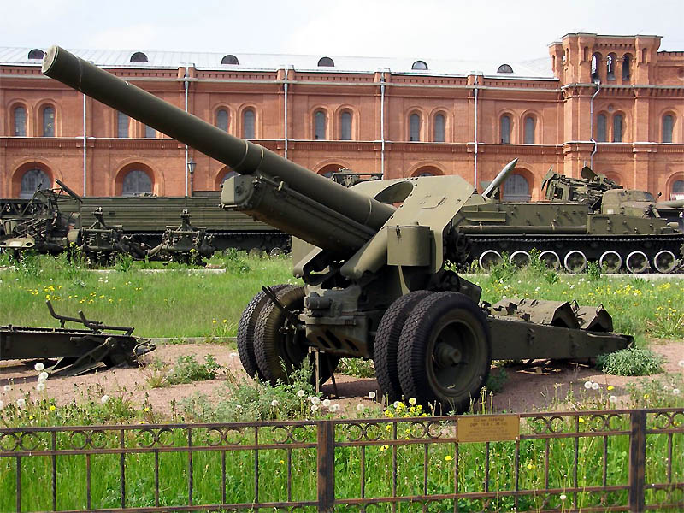
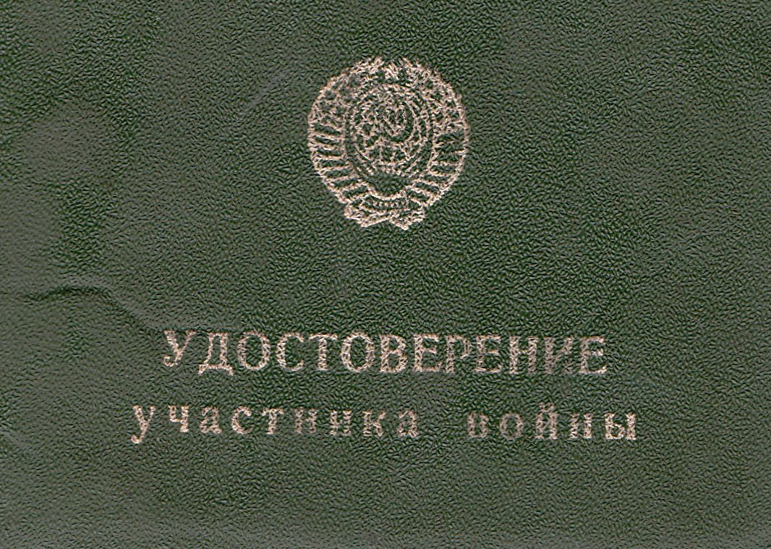

По рассказу моего дедушки, когда мой прадед вернулся домой, все были очень рады его приезду в родной посёлок Каменка. Он прошёл всю войну и много отдал сил этому кровопролитию. К сожалению, моего прадеда сейчас нет в живых. Он умер в 1998 году, но он навсегда останется в наших сердцах…

